2016年

新乡市雷电监测公报



新乡市气象局

延津县气象局

目录

概 述 1

1 地闪监测 2

1.1 地闪空间分布 2

1.2 地闪时间分布 4

1.3 地闪强度分布 5

# 概 述

2016年我市共发生地闪9272次，平均地闪密度1.12次/km²，平均雷暴日40天（见表1-1）。与上年的地闪22122次相比，大幅减少。从时间分布来看，地闪主要集中在6、7、8月，三个月地闪占全年总地闪次数的69.62%。从空间分布来看，诸暨市发生地闪次数最多，越城区最少。全市地闪平均密度低于全省平均的1.40次/km²，在全省各市中新乡市闪次数排第8位，地闪平均密度排第5位（见表1-2）。

据不完全统计，2016年全市因雷电引发的灾害共148起，无人员伤亡事故。造成直接经济损失达7788.04万元，间接经济损失677.42万元。

表1-1 2016年新乡各县（市、区）地闪主要相关参数统计

|  |  |  |  |  |  |  |  |  |
| --- | --- | --- | --- | --- | --- | --- | --- | --- |
| 地区 | 市区 | 新乡县 | 辉县市 | 卫辉市 | 获嘉县 | 延津县 | 封丘县 | 总计 |
| 地闪次数 | 106 | 487 | 561 | 4788 | 1970 | 1360 | 9272 |  |
| 平均密度  （次/km2） | 0.21 | 0.47 | 0.40 | 2.07 | 1.10 | 1.12 | 1.12 |  |
| 平均雷暴日  （天） | 36 | 42 | 35 | 57 | 44 | 45 | 43 |  |

表 1-2 2016年全省各地区地闪平均密度和地闪次数统计

|  |  |  |  |  |  |  |  |  |  |  |  |
| --- | --- | --- | --- | --- | --- | --- | --- | --- | --- | --- | --- |
| 地区 | 杭州 | 宁波 | 温州 | 湖州 | 嘉兴 | 新乡 | 金华 | 衢州 | 舟山 | 台州 | 丽水 |
| 地闪次数 | 15616 | 19374 | 12942 | 3011 | 4161 | 9272 | 19839 | 17398 | 1598 | 25476 | 16926 |
| 平均密度（次/km²） | 0.94 | 2.07 | 1.10 | 0.52 | 1.06 | 1.12 | 1.82 | 1.97 | 1.11 | 2.71 | 0.98 |

# 1 地闪监测

## 地闪空间分布

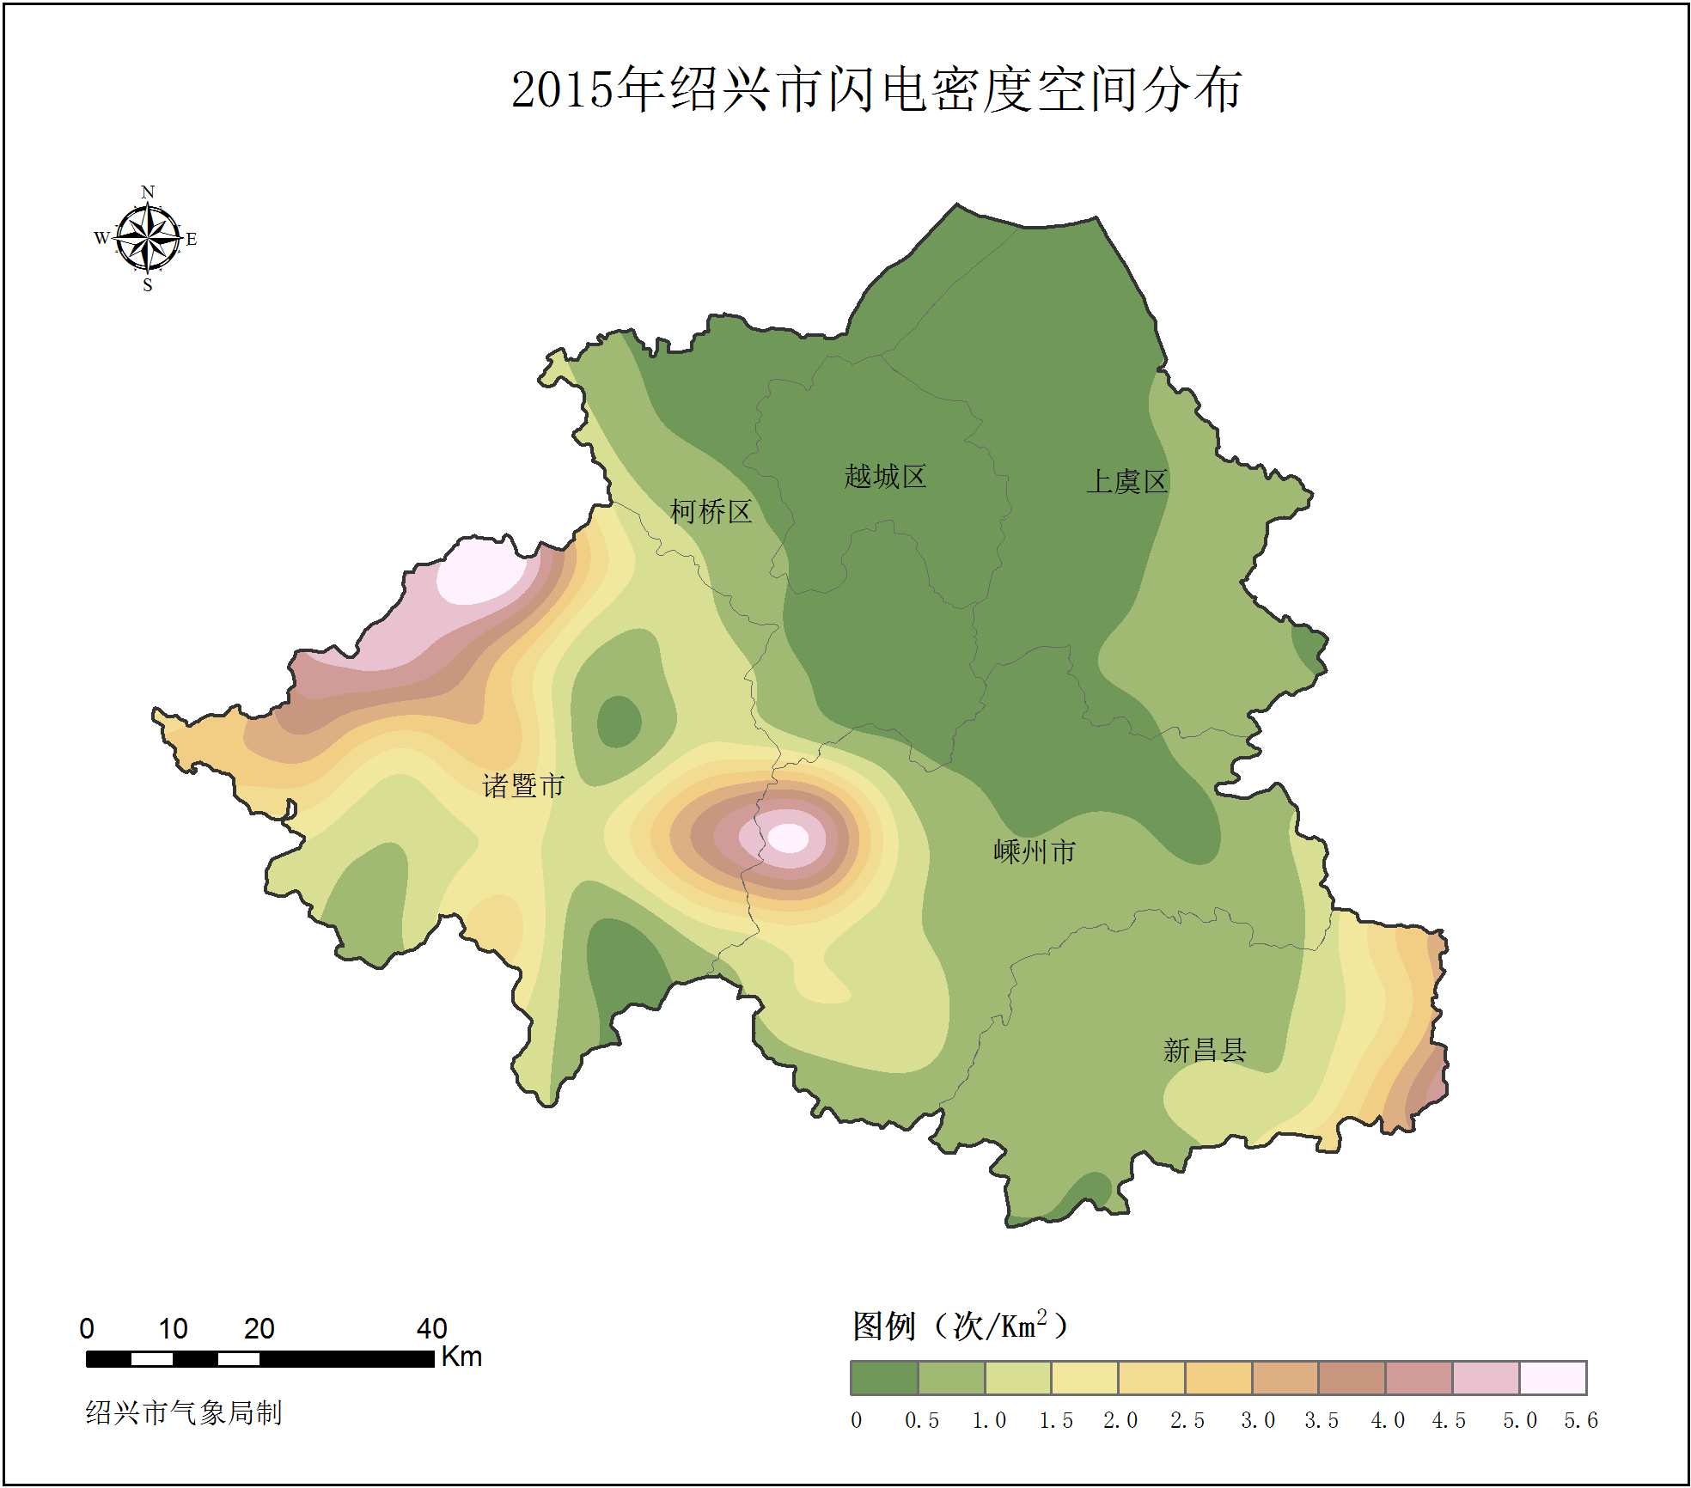

图1-1 地闪密度空间分布图

从地区统计来看，地区分布相对不均，诸暨市地闪次数最多，共4788次，越城区最少，只有106次，两者分别占全市总地闪数的51.64%和1.14%。从平均密度统计来看，诸暨市密度最高，为2.07次/km²，越城区最低，为0.21次/km²（见表1-1）。

从地闪密度空间分布图上（见图1-1）可以看出，诸暨西北部、嵊州和诸暨交界区域地闪密度较高，最高超过5次/km²。新昌东部有部分地区，地闪密度超过3次/km²，全市大部分地区地闪密度小于2次/km²。

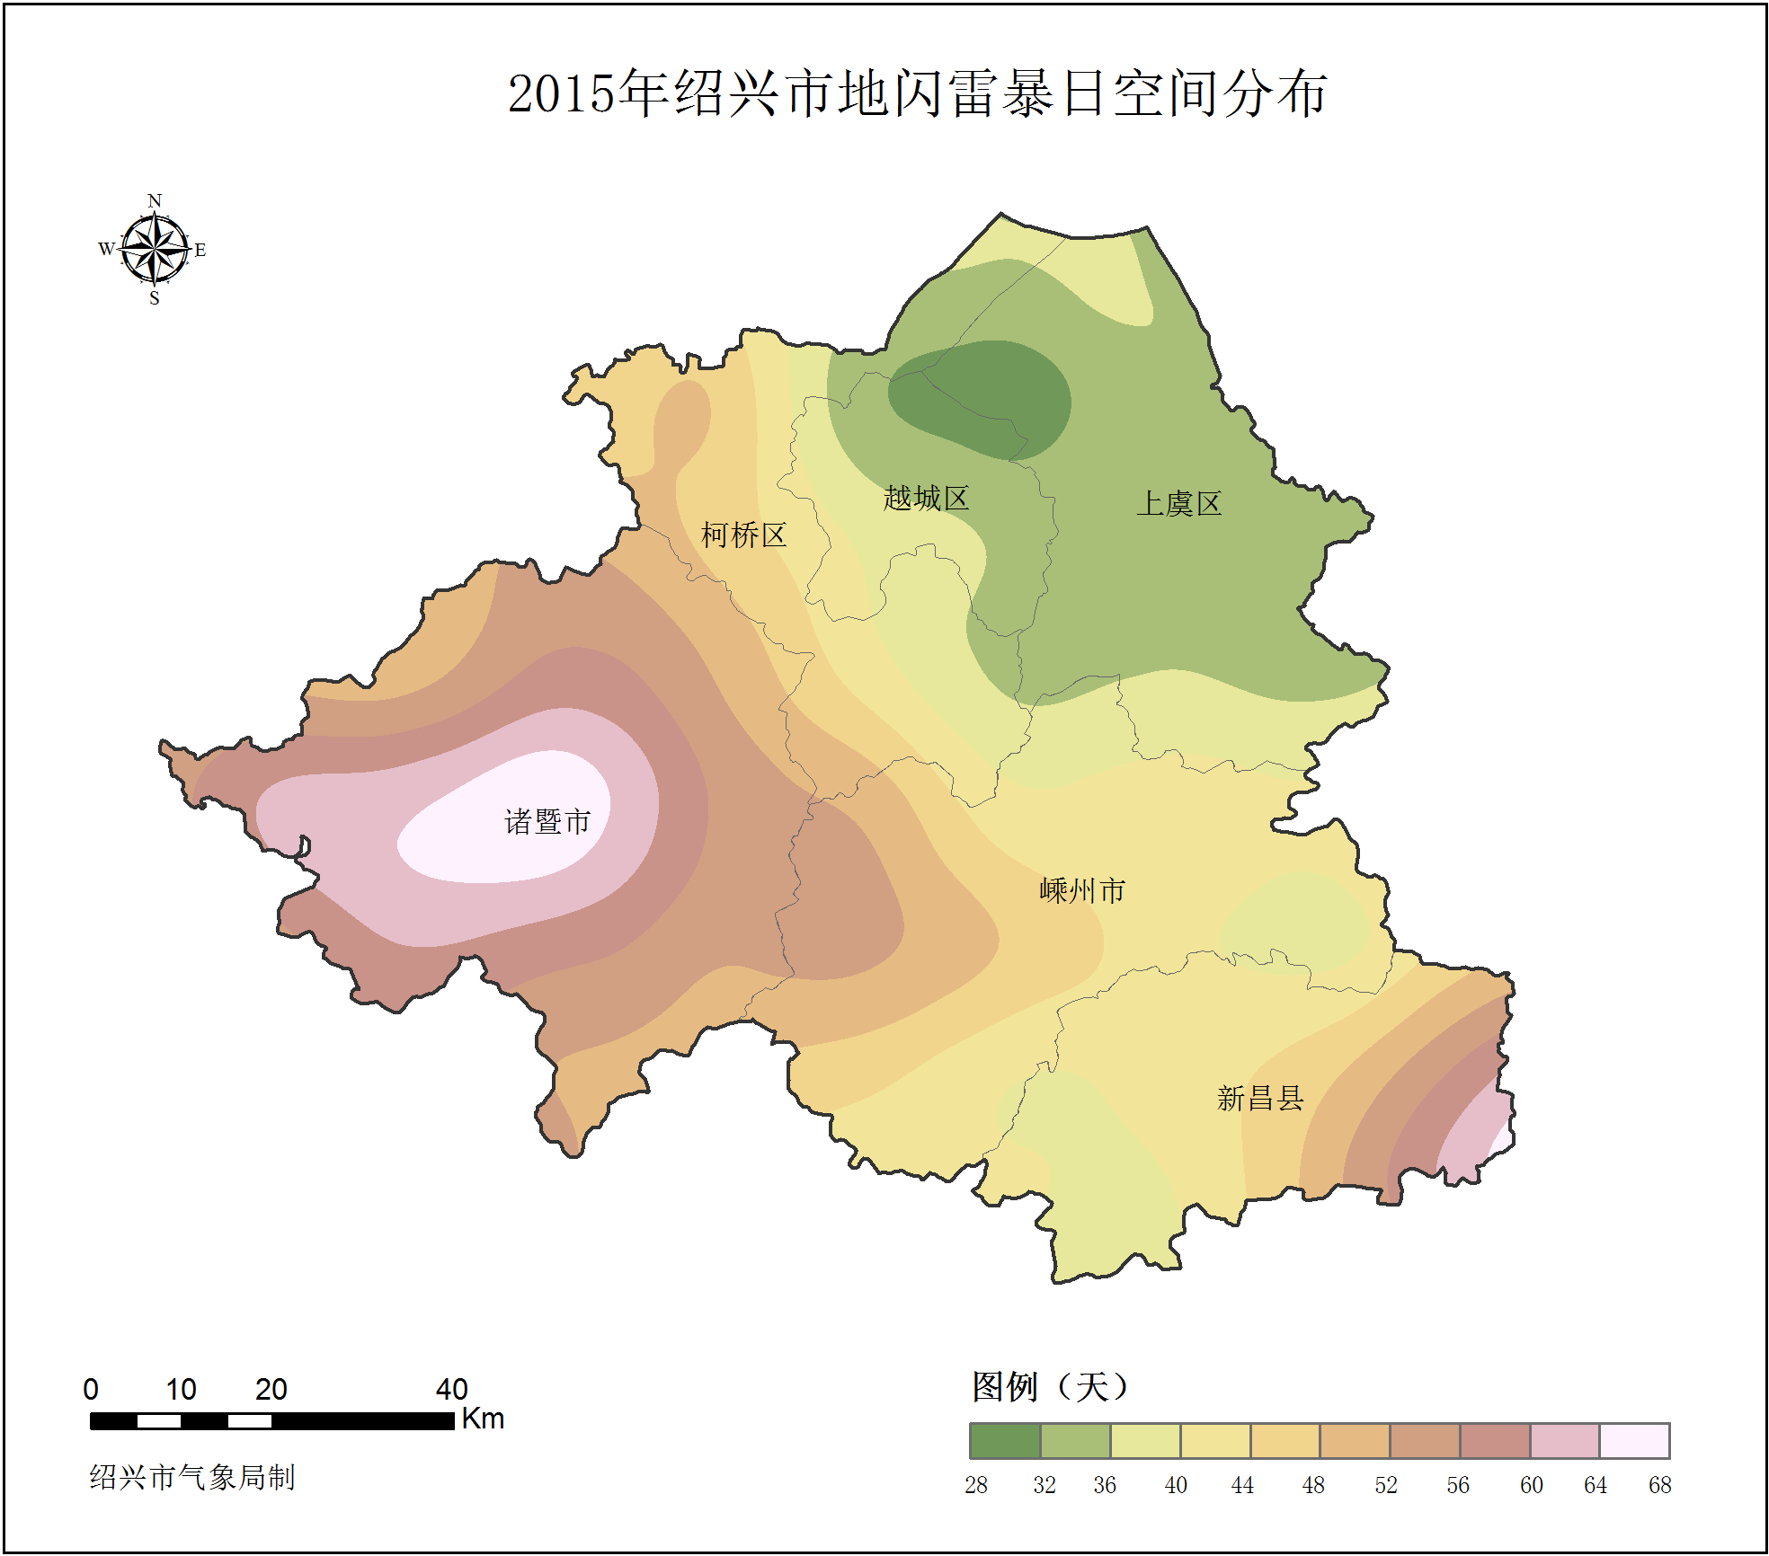

图1-2 地闪雷暴日空间分布图

现行国家标准所引用的雷暴日指人工观测（测站周围约15km半径域面）有雷暴天数的多年平均。根据闪电定位监测资料推算（以15km为间隔，分别统计各点15km半径范围内的雷暴日，再插值推算），2016年全市地闪雷暴日平均43天，最低为29天，最高67天。空间分布上来看，北部平原地区雷暴日较少，西南大部和东南部分区域雷暴天数较多（见图1-2）。

## 1.2 地闪时间分布

2016年新乡市雷电初日为2月25日。从分月统计来看，地闪次数随月份呈现近似正态分布特征，1月和12月未监测到地闪，地闪次数峰值出现在8月，6、7、8月是雷暴高发的月份，三个月地闪次数占总数的69.62%。正、负地闪平均强度的峰值分别在3月和2月，其他月份波动平缓(见图1-3) 。

图1-3 地闪分月统计

从分时段统计来看，地闪次数峰值出现在第18个时段（17:00-18:00），地闪主要集中在午后两点到晚上九点，七个时段内的地闪次数占总数的d%。地闪平均强度随时间呈波状起伏特征，但总体波动不大。正闪平均强度峰值在第7个时段（7:00-8:00），负闪平均强度峰值在第11个时段（11:00-12:00）(见图1-4)。

图1-4 地闪分时段统计

## 1.3 地闪强度分布

由正、负地闪强度分布图可见，地闪次数随地闪强度呈近似正态分布特征。正地闪主要集中在5-60kA内（见图1-5），该区间内正地闪次数约占总地闪的87.20%，负地闪主要分布在5-60kA内（见图1-6），该区间内负地闪次数约占总负地闪的91.46%。

图1-5 负地闪强度分布

图 1-6 正地闪强度分布



新乡市雷电监测公报

**SHAOXING LIGHTNING BULLETIN**



新乡市气象局

延津县气象局

地址：新乡市红旗区牌坊街1号

邮编：453003

电话：0373-3052145